Univerzitet u Beogradu

Fakultet organizacionih nauka

Katedra za elektonsko poslovanje

Laravel

Domaći rad iz predmeta „Internet tehnologija“

Mentor: Student:

Aleksa Miletić 159/2017 Marko Bojanić 9/18

Beograd, 2021.

* Rad se sastoji iz primene Web i Rest Api tehnologija.
* Web Api je konkretno zadužen za sam prikaz na web stranici dok sadržaj koji je implementiran preko Rest Api-ja je namenjen za dalje usavršavanje tj. primenu za završni projekat gde će se putem NodeJs-a izvršiti sama izrada web stranice.

# WEB API

* Web api implementiran je kroz Login, Logout, Register, Izbor Proizvoda sa web stranice, dodavanje u korpu, prikaz liste proizvoda kao i vezivanje samih proizvoda za kupca koji je ulogovan na sajtu.
* Prikaz web stranice:

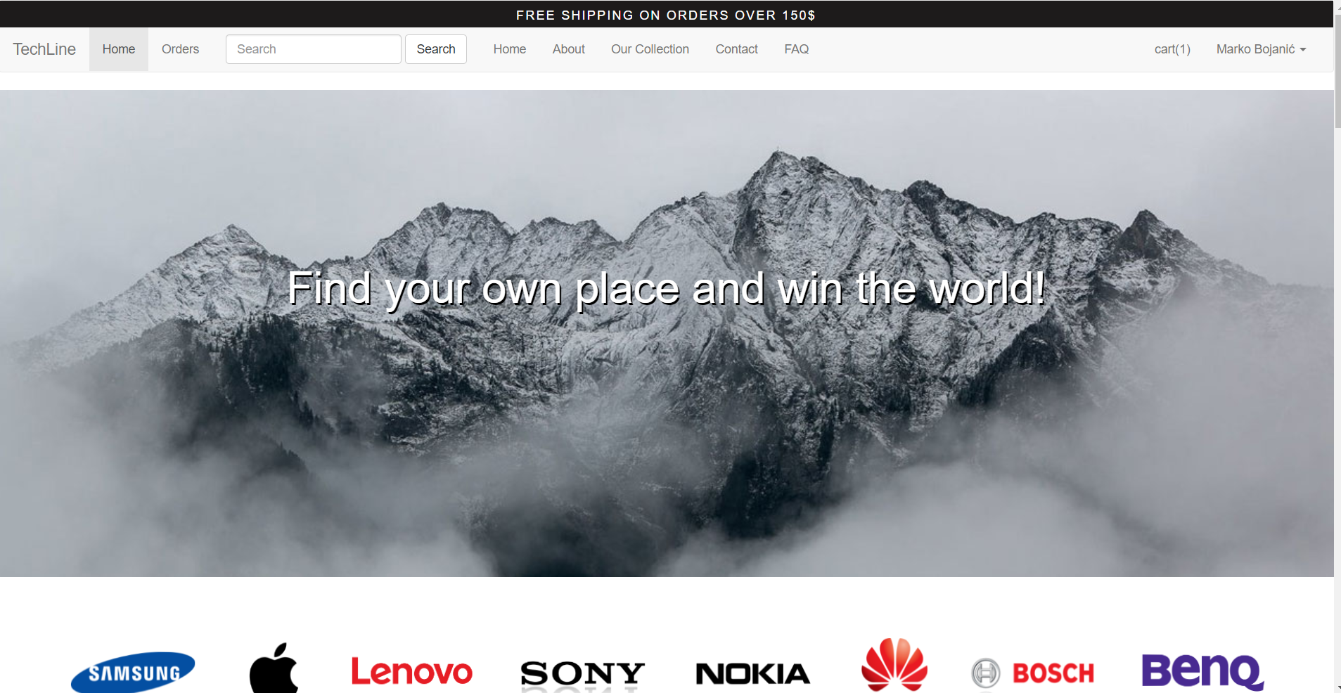

Slika 1 – “Izgled početne strane”



Slika 2 – “Special offer deo koji je implementiran preko javascript”

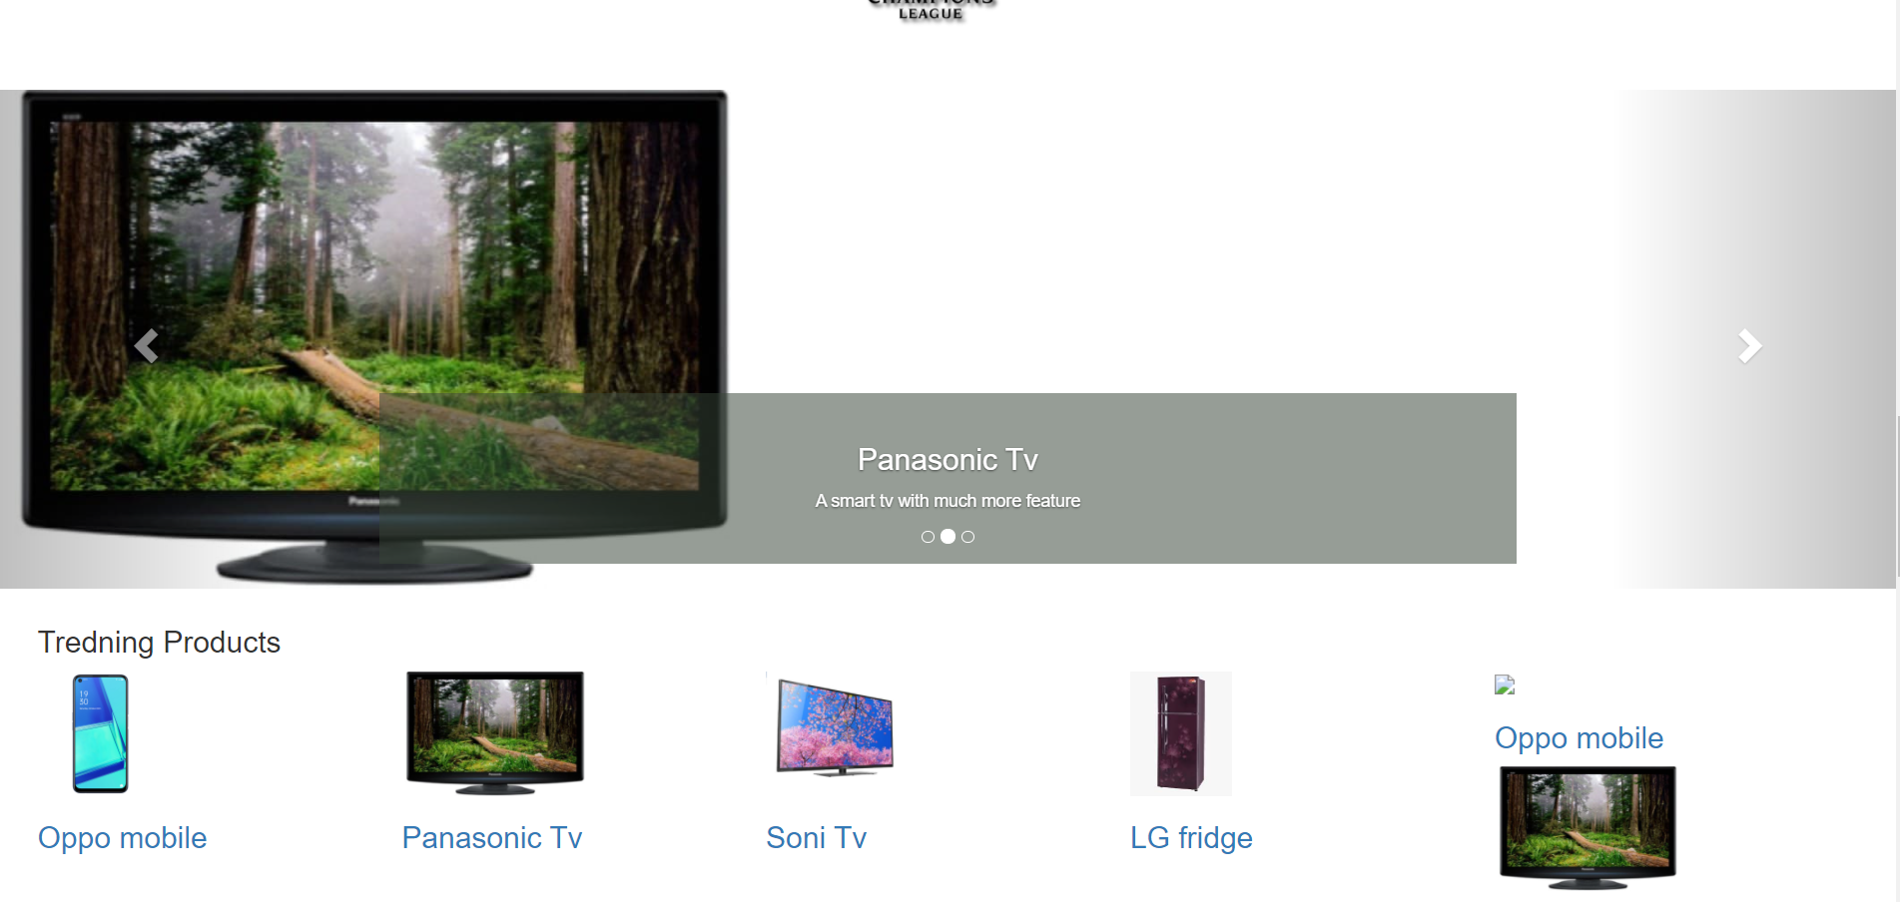

Slika 3 – “Scroll bar koji je implmentiran preko Laravel-a”

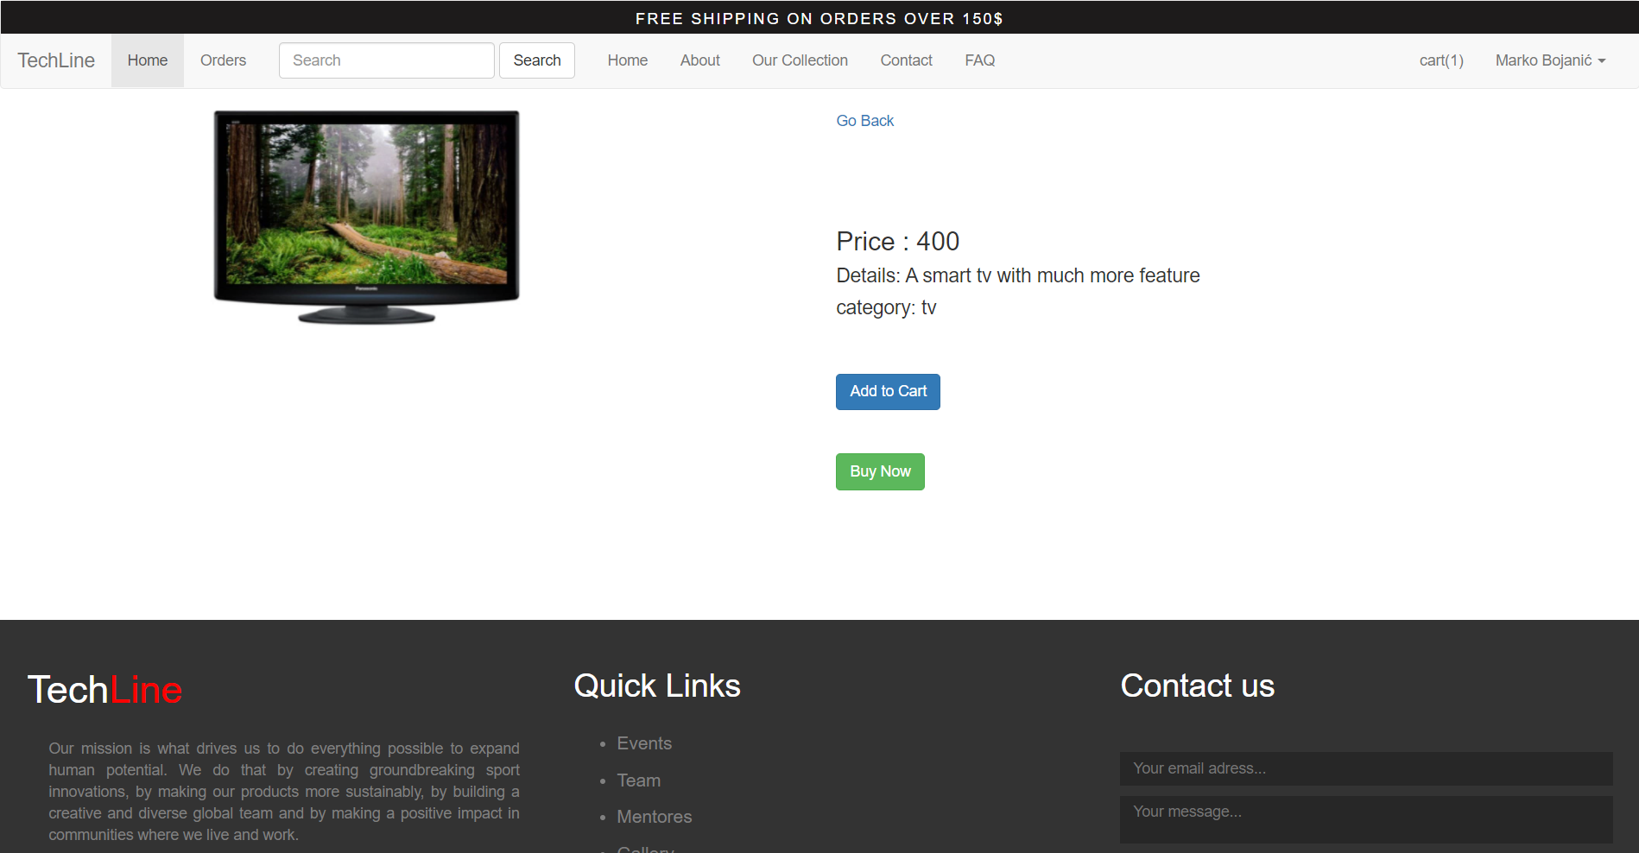

Slika 4 – “Prikaz detail dela”

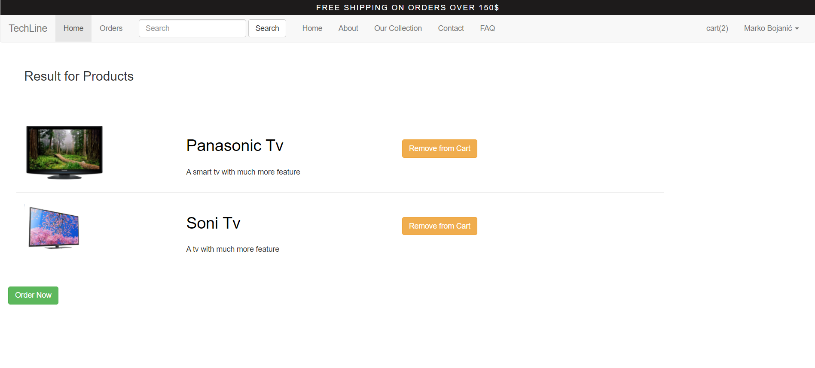

Slika 5 – “Prikaz Cart liste, proizvodi koje je kupac dodao u korpu”

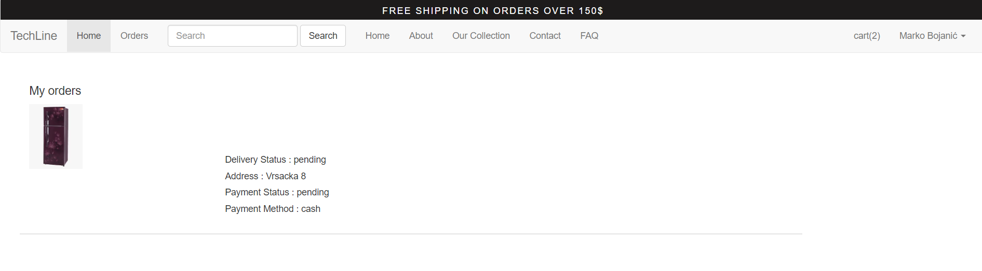

Slika 6 – “MyOrders deo, sadrzi istoriju kupovine ulogovanog korisnika”

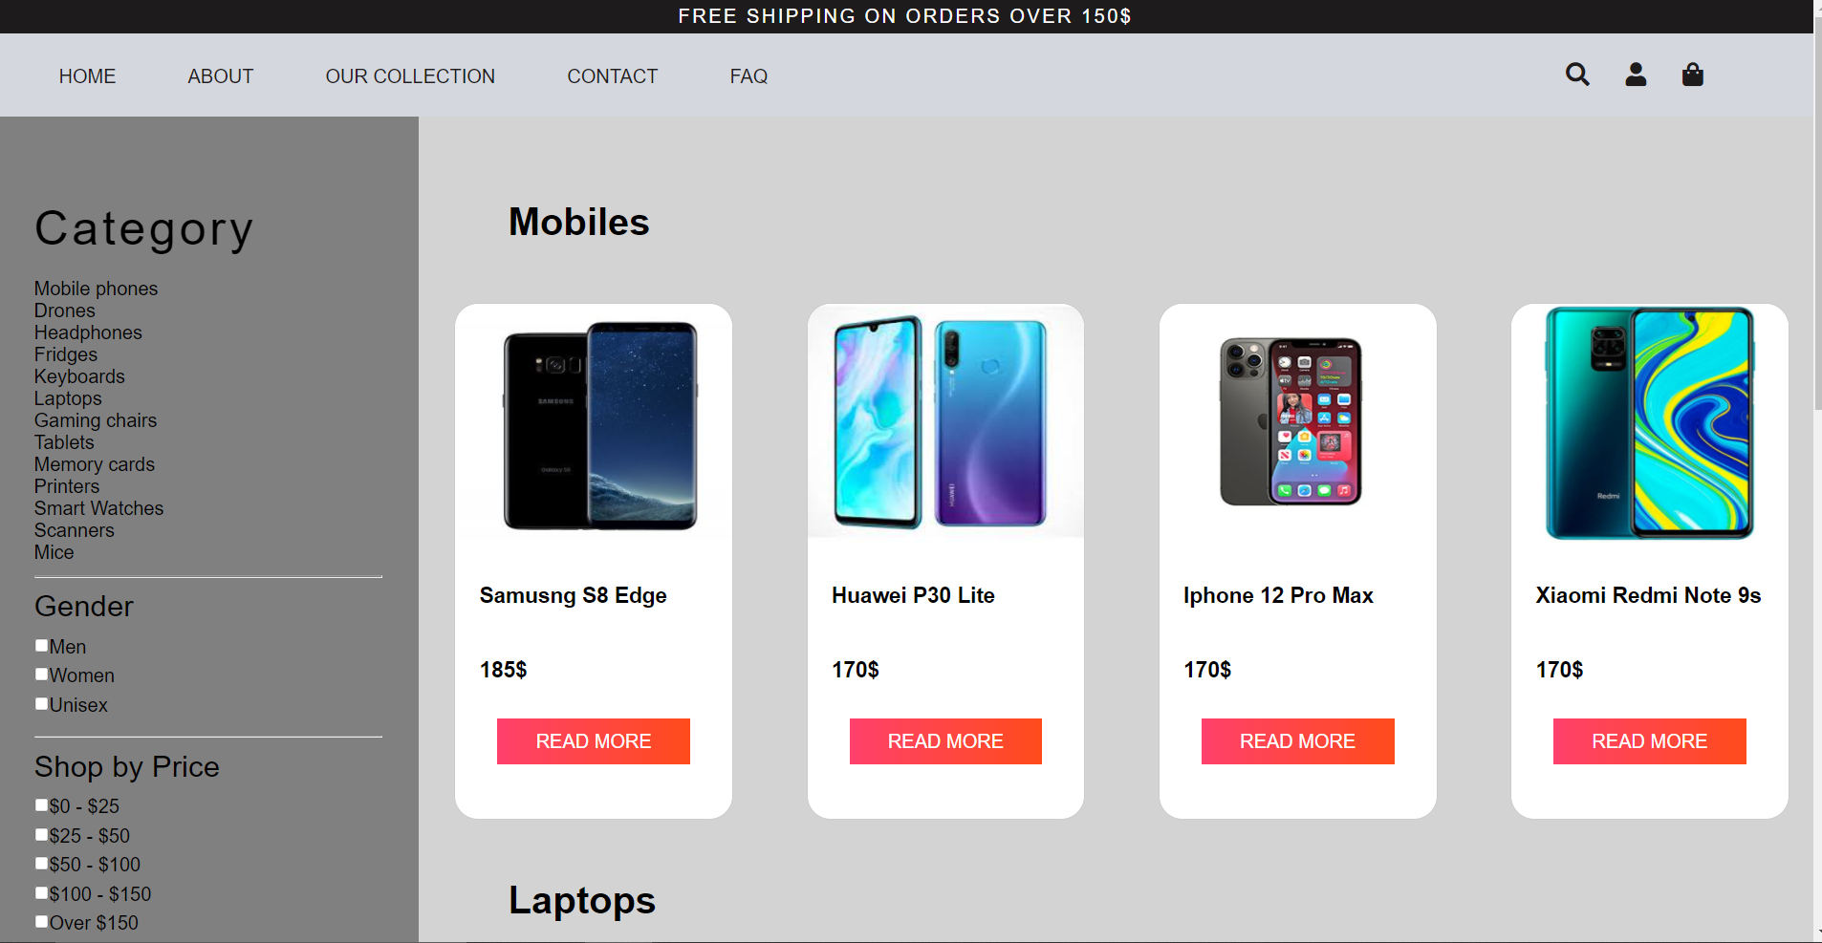

Slika 7 – “OutCollection deo, koji prikazuje sve nase proizvode koji postoje u radnji”

# Rest Api

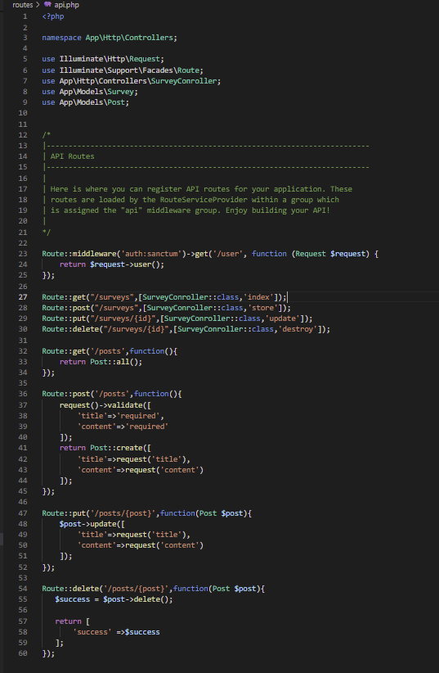

Slika 8 – “Kreirane rute”

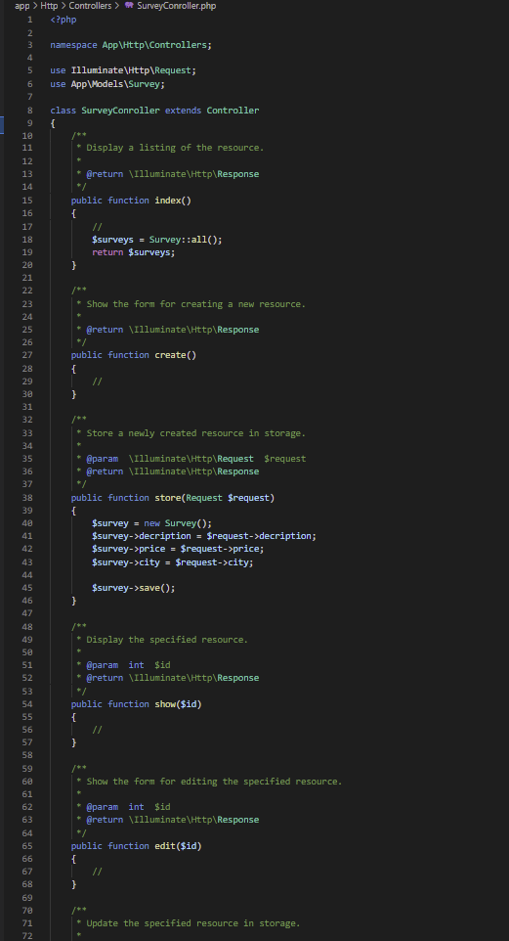

Slika 9 – “SurveyController”

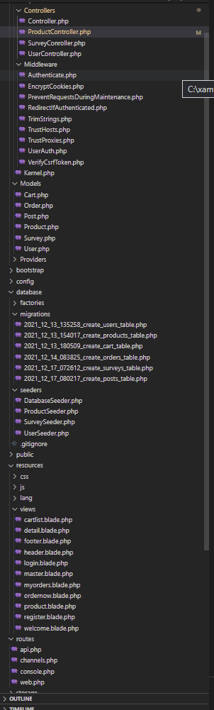

Slika 10 – “Prikaz Laravel structure po folderima”